Буклет для родителей:
"Уважайте детство"
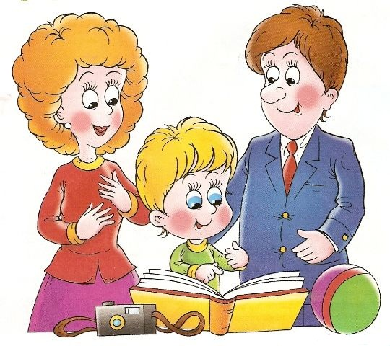
Есть история о четырехлетнем мальчике, которого родители взяли с собой в ресторан.
Официант обращался с юным гостем очень учтиво и, хотя было очевидно,
что малыш еще не умеет читать, вручил ему меню и спросил:
"А вы что пожелаете на ужин, сэр?" Мальчик вытращив глаза от удивления,
повернулся к родителям и воскликнул: "Он думает, я всамделишный!"

Сложно быть родителем, но еще сложнее быть ребенком. Дети приходят в мир, в котором уже давно установлены правила и законы, есть определенные нормы поведения и запреты. За короткий период детства, каждому малышу нужно так многому научиться – познать себя, мир вокруг, приспособиться к окружающей его действительности, заявить о себе, проявить способности… А еще детям очень хочется, чтобы взрослые воспринимали их всерьез, и не забывали, что хоть дети и сильно отличаются от взрослых, но они такие же полноправные члены семьи и общества.
Как часто мамы и папы в сердцах восклицают, что их ребенок не понимает, что от него требуют, не соблюдает установленные правила, отказывается подчиняться, закатывает истерики и "капризничает". Родителям кажется, что они теряют контроль над ситуацией и не представляют себе, как договориться со своим ребенком, как донести до него, что определенные вещи важны и обязательны к исполнению, а некоторые поступки не допустимы. Но задумываются ли взрослые о том, слышат ли они при этом своего ребенка, понимают ли истинные причины непослушания и противоречий, осознают ли они, что мир ребенка и мир взрослого – это два совершенно разных полюса.
Детям часто приходиться слышать фразы, которые так любят взрослые: «Ну, ты ведь уже большой», «Ты должен понимать», «Почему я могу, а ты нет». Мы верим сами и заставляем ребенка поверить в то, что в три года он уже не ребенок, а сформированная личность, способная нести ответственность за свои поступки. И мы с легкостью накладываем на малыша эту ответственность, ждем проявления самого взрослого поведения и искренне удивляемся почему он поступает иначе, а не получив того, что ожидали, мы как самый капризный ребенок проявляем вспыльчивость, нетерпение и нежелание понять почему же произошло именно так. Просто мы часто забываем, что у детей не только меньший, чем у нас опыт, но и то, что дети - другие! И чтобы стать взрослым ребенку нужно пройти еще целый путь длинною в детство, отрочество и юность, получить свой собственный опыт, сделать много открытий и ошибок на этом пути, а также испытать принадлежащее ему по праву истинное наслаждение от беззаботности детства. И это настоящее преступление лишать ребёнка этой беззаботности. Философ и великий деятель Эпохи Просвещения Жан-Жак Руссо писал в своих трудах:
«Природа хочет, чтобы дети были детьми, прежде чем быть взрослыми. Если мы хотим нарушить этот порядок, мы произведем скороспелые плоды, которые не будут иметь ни зрелости, ни вкуса и не замедлят испортиться: у нас получатся юные ученые и старые дети. У детей своя собственная манера видеть, думать и чувствовать, и нет ничего безрассуднее, как желать заменить ее нашей».
Самое лучшее, что мы можем обеспечить для нашего ребенка – это ощущение того, что ребенком быть хорошо, что детство ценно само по себе и что не надо становиться взрослым, пока не станешь к этому готов. Каждому взрослому важно понимать, что ребенок поступает иначе, не потому что он плохой и хочет сделать «на зло», а просто потому, что он чувствует и видит окружающую его действительность по-другому. И без понимания этих детских особенностей невозможно выстроить гармоничные отношения со своим малышом.
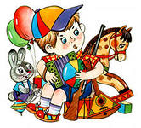

Берегите своих детей,
Их за шалости не ругайте.
Зло своих неудачных дней
Никогда на них не срывайте.
Не сердитесь на них всерьез,
Даже если они провинились,
Ничего нет дороже слез,
Что с ресничек родных скатились.
Если валит усталость с ног
Совладать с нею нету мочи,
Ну а к Вам подойдет сынок
Или руки протянет дочка.
Обнимите покрепче их,
Детской ласкою дорожите
это счастье? короткий миг,
Быть счастливыми поспешите.
Ведь растают как снег весной,
Промелькнут дни златые эти
И покинут очаг родной
Повзрослевшие Ваши дети.
Перелистывая альбом
С фотографиями детства,
С грустью вспомните о былом
О тех днях, когда были вместе.
Как же будете Вы хотеть
В это время опять вернуться
Чтоб им маленьким песню спеть,
Щечки нежной губами коснуться.
И пока в доме детский смех,
От игрушек некуда деться,
Вы на свете счастливей всех,
Берегите ж, пожалуйста, детство!

Подготовил воспитатель ясельной разновозрастной группы Кукуйского МДОУ детский сад Суханова Ж.Ю

